Fecha: 13/ 07/2023

Yo, Karol Cariola Oliva, representante de la ciudadanía mediante el cargo de: Diputada, declaro mi situación de apoyo a la iniciativa juvenil de ley, que consiste en la Modificación a la Ley 21.325: Descentralización y desconcentración del Servicio Nacional de Migraciones (SERMIG); presentada por los alumnos del Liceo Bicentenario Comercial Diego Portales A7, de la Región Libertador General Bernardo O'Higgins, dentro del marco Torneo Delibera 2023.
Estoy consciente y de acuerdo con cada propuesta establecida.

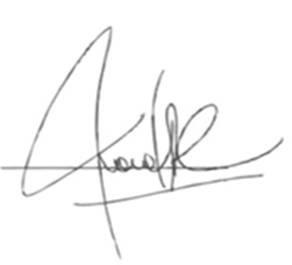
____________________
Karol Cariola Oliva
Diputada

